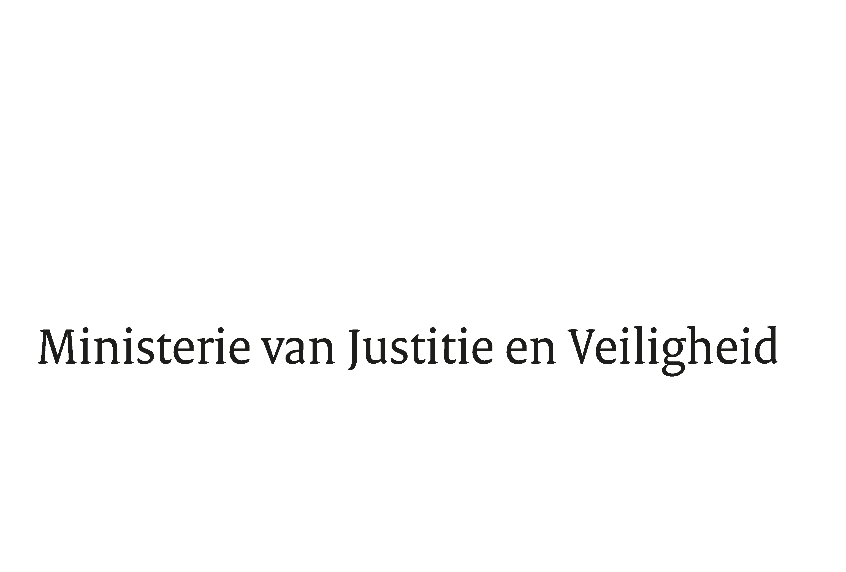

> Retouradres Postbus 20301 2500 EH Den Haag
Aan de Voorzitter van de Tweede Kamer
der Staten-Generaal
Postbus 20018
2500 EA DEN HAAG

Datum | 4 april 2024
Onderwerp | Wijziging van de Vreemdelingenwet 2000 in verband met de implementatie van richtlijn (EU) 2021/1883 (36 332)
Directie Wetgeving en Juridische Zaken
Sector Staats- en Bestuursrecht

Turfmarkt 147
2511 DP Den Haag
Postbus 20301
2500 EH Den Haag
www.rijksoverheid.nl/jenv

Ons kenmerk
5302715

Bijlagen
1

Bij beantwoording de datum en ons kenmerk vermelden. Wilt u slechts één zaak in uw brief behandelen.

Hierbij bied ik u, de nota van wijziging inzake het bovenvermelde voorstel aan.

De Staatsecretaris van Justitie en Veiligheid,

E. van der Burg

